Конспект занятия «Опыты с водой» (в старшей группе)

Воспитатель Радайкина Наталья Васильевна
Форма обучения: нетрадиционное занятие по исследовательской деятельности детей.
Цель: Совершенствовать представления детей о жидком состоянии воды.
Задачи
•Развивать умение делать выводы, умозаключения
•Развивать речь, мышление, любознательность
• Способствовать накоплению у детей конкретных представлений о свойствах, формах и видах воды;
•Воспитывать экологическую культуру;
•;Воспитывать аккуратность при работе.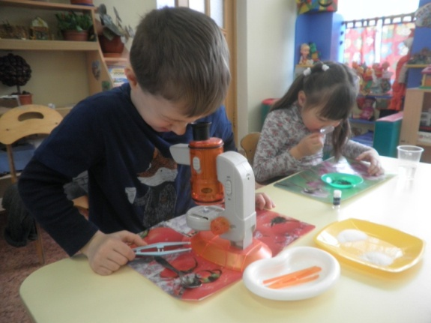
Необходимые материалы:
•Аудиозапись «Ручеек»
•Кубик, шар, банки разных размеров, два стакана, молоко, любая картинка, краски, сахар, соль, аскорбиновая кислота, мука, подсолнечное масло, мятные капли, воронка, носовой платок, вата
Методы и приемы:
•Организационный момент
•Художественное слово
•Уточнения, опросы, игровые приемы
•Алгоритмы для составления модели этапов деятельности
•Опыты и эксперименты, как метод повышения познавательной активности.

Ход занятия
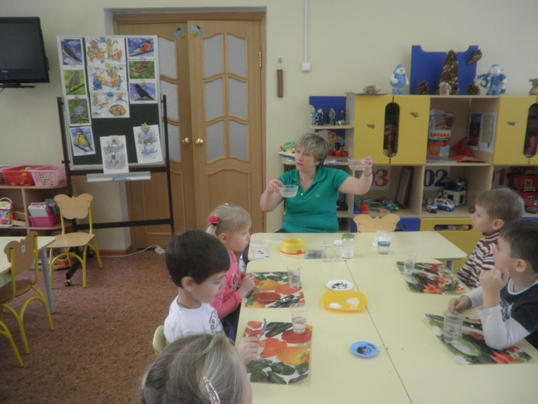
Звучит запись журчания ручейка. Воспитатель читает стихотворение
Вы слыхали о воде? Говорят, она везде!
В луже, в море, в океане И в водопроводном кране,
Как сосулька, замерзает, В лес туманом заползает,
На плите у нас кипит, Паром чайника шипит.
Без нее нам не умыться, Не наесться, не напиться!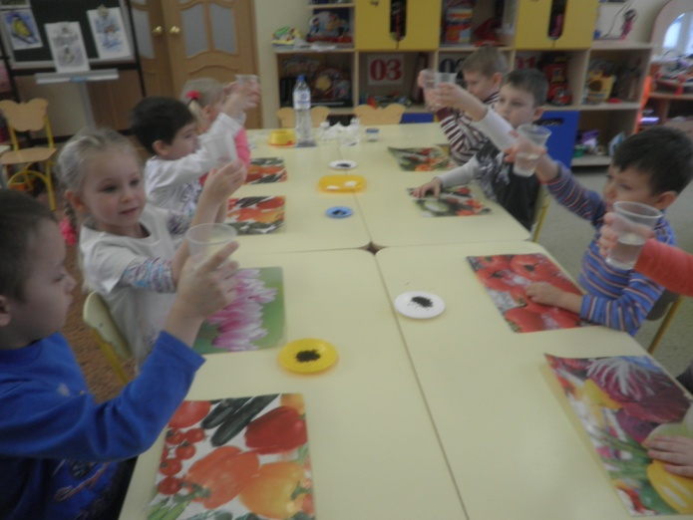
Смею вам я доложить: Без нее нам не прожить.
Н. Рыжова
Воспитатель: Ребята, для чего нужна вода, кому нужна вода? (ответы детей). А хотите больше узнать о воде? (ответы детей). Тогда проходите вот к этому столу, где нас ждут различные предметы для ее исследования. .
Опыты
Какой формы вода? На столе лежит кубик и шарик. Ребята, а какой они формы? (ответы детей). А имеет ли форму вода? Для этого возьмем узкую баночку и наполним ее водой. Перельем эту воду в широкую баночку. Форма, которую принимает вода, все время изменяется.
Вывод: вода не имеет формы и принимает форму того сосуда, в котором находится. Вода – жидкость. Вспомните лужи после дождя. На дороге они растекаются, в ямках собираются, а в землю впитываются их не видно, только земля влажная. И так вода не имеет формы. 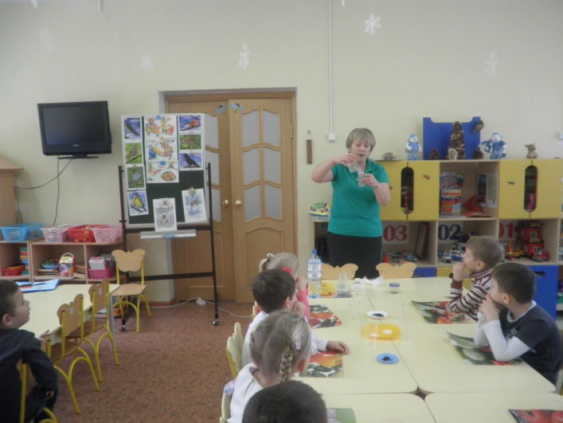
Какого цвета вода? (выслушиваю ответы детей) Возьмем два стакана – один с водой, а другой с молоком. Возьмем картинку и поставим ее за стаканом с водой. Нам видно картинку? (ответы детей) А теперь поставим картинку за стаканом с молоком. Что мы обнаружили? Вывод: через воду рисунок виден, а через молоко – не виден. Значит вода прозрачная жидкость. Прозрачную воду можно сделать непрозрачной. Для этого намочим кисточку и окунем ее в краску. Добавляем краску понемногу, наблюдая, как изменяется прозрачность воды. Смотрим через нее на картинку. Рисунок не виден. И так, делаем вывод, что вода прозрачная жидкость но ее можно покрасить.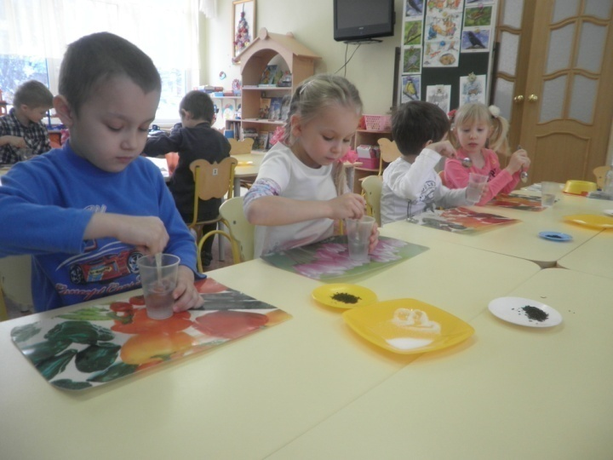
Вода – растворитель. А есть ли у воды вкус? Дети попробуйте воду и скажите свое мнение. Затем предложить одному ребенку размешать в воде сахар, другому – соль, третьему – аскорбиновую кислоту. После растворения веществ, предложить попробовать снова воду на вкус. Ребята что изменилось? У воды появился вкус. Вода стала сладкая, соленая, кислая. Вывод: своего вкуса у воды нет. А что случилось с веществами, которые мы положили в воду? (ответы детей) А теперь давайте попробуем растворить в воде муку и подсолнечное масло. Двое детей выполняют это задание. 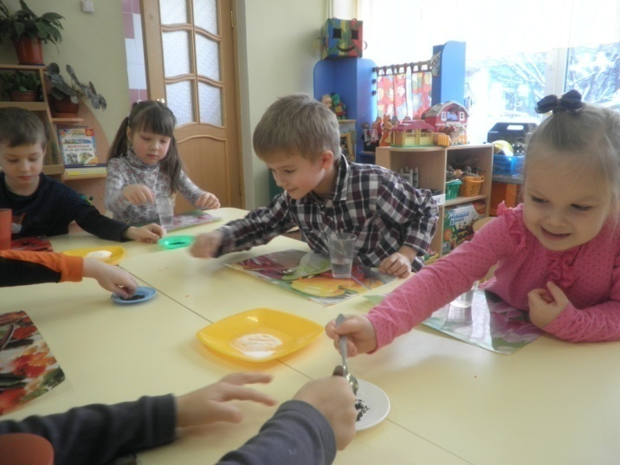
Физкультминутка: «К речке быстрой»
К речке быстрой мы спустились,
(шагаем на месте)
Наклонились и умылись.
(наклоны вперед, руки на поясе)
Раз, два, три, четыре,
(хлопаем в ладоши)
Вот как славно освежились.
(встряхиваем руками)
Делать так руками нужно:
Вместе – раз, это брасс.
(круги двумя руками вперед)
Одной, другой – это кроль.
(круги руками вперед поочередно)
Все, как один, плывем как дельфин.
(прыжки на месте)
Вышли на берег крутой
(шагаем на месте)
И отправились домой.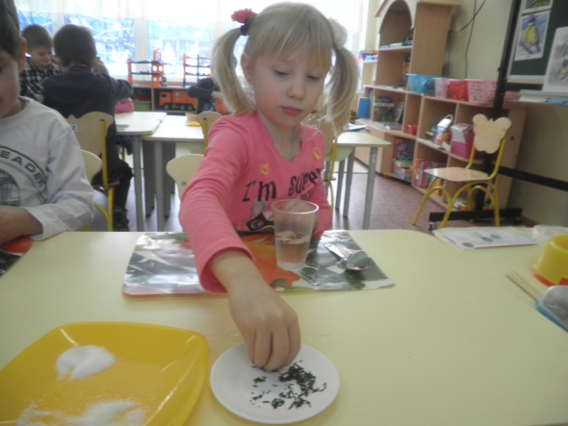обратите внимание на стакан, где растворяли муку. Что же мы видим? (ответы детей) Мука не растворилась полностью, а осадок опустился на дно стакана. Также не растворяется масло, оно плавает на поверхности. Вывод: не все вещества могут растворяться в воде. А теперь, давайте понюхаем воду и определим, есть ли у нее запах? (Ответы детей)
Теперь мы растворим мятные капли в воде и давайте понюхаем, что изменилось? У воды появился запах. Растворяясь в воде различные вещества, меняют у нее: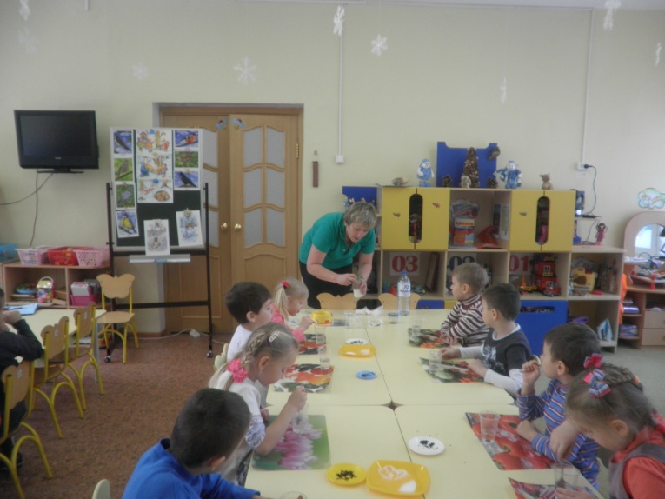 цвет, вкус, запах.
Фильтрование воды. Ребята, давайте вспомним сказку «Сестрица Аленушка и братец Иванушка». Что случилось с Иванушкой? (Ответы детей) Почему нельзя было пить эту воду? Правильно потому, что она грязная. Но бывает такая ситуация, что воды чистой рядом нет, но нужно глотнуть хотя бы глоточек . Существуют разные способы очистки воды. С самыми простыми способами, которые вам в жизни могут пригодиться, мы сейчас познакомимся. Для этого возьмем: воронку, носовой платок, вату и емкости для воды. Из этих предметов мы сейчас с вами сделаем фильтр. Вот и готово. Если бы сестрица Аленушка и Братец Иванушка знали бы про этот метод, то беды можно было бы избежать. А сейчас мы с вами поиграем в игру
«Вода – это…»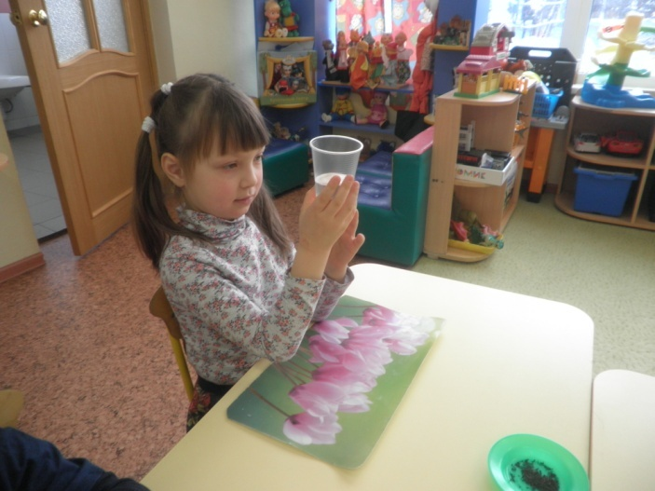
Задачи:
•Развивать мышление дошкольников, активизировать их опыт, знания
•Учить рассматривать один и тот же объект с разных точек зрения.
Ход игры: Ребята, а как вы думаете, какую роль играет вода в жизни животных, растений и людей?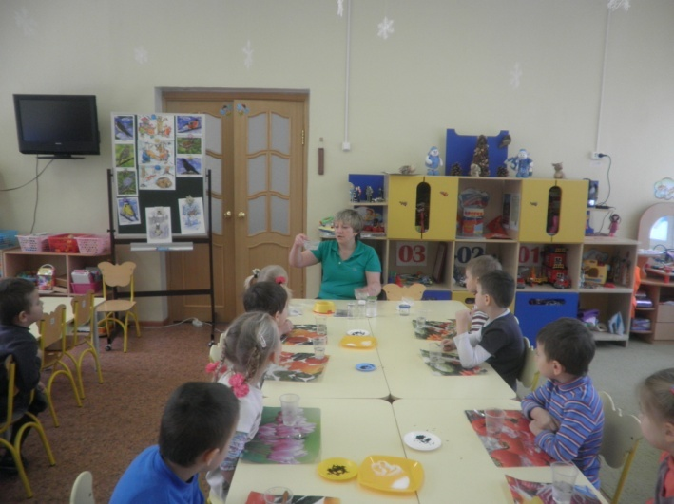
Приведем пример: «Для растений вода – это…»(варианты ответов)
А сейчас я вам покажу фокусы с водой.
Фокусы с водой:
В стакан с водой опускаем иголку. Как можно достать иголку не замочив при этом руки? (С помощью магнита.)
В стакане с водой плавает небольшой предмет. Как его можно достать, не замочив руки? Опускать в стакан с водой мелкие камешки до тех пор, пока вода не польется через край, и предмет сам упадет на стол. Тогда его просто можно взять со стола.
Подведение итогов: Ребята, скажите, пожалуйста, что нового вы узнали сегодня о воде? Понравилось вам наше занятие?
